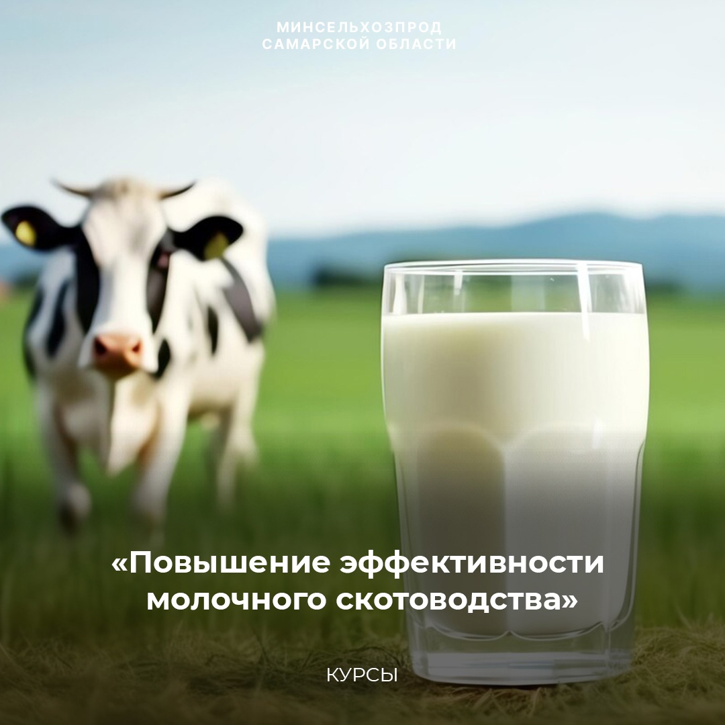

С 24 февраля в Центре компетенций «Самара – АРИС» состоятся курсы повышения квалификации по программе «Повышение эффективности молочного скотоводства».

Приглашаются руководители и специалисты УСХ и сельскохозяйственных организаций, субъекты МСП в АПК, граждане, ведущие ЛПХ.

Обязательным условием является наличие у слушателей среднего профессионального, среднего специального, высшего образования.

Обучение будет проходить с применением дистанционных образовательных технологий.

Для участников – свободный доступ к материалам программы, лекциям, пособиям.

По окончании обучения выдается документ установленного образца – удостоверение о повышении квалификации (лицензия Министерства образования и науки Самарской области № 7154 от 25.08.2017).

Желающим можно записаться по телефонам: 8 (846) 76-2-16-07, 8-927-296-90-54.